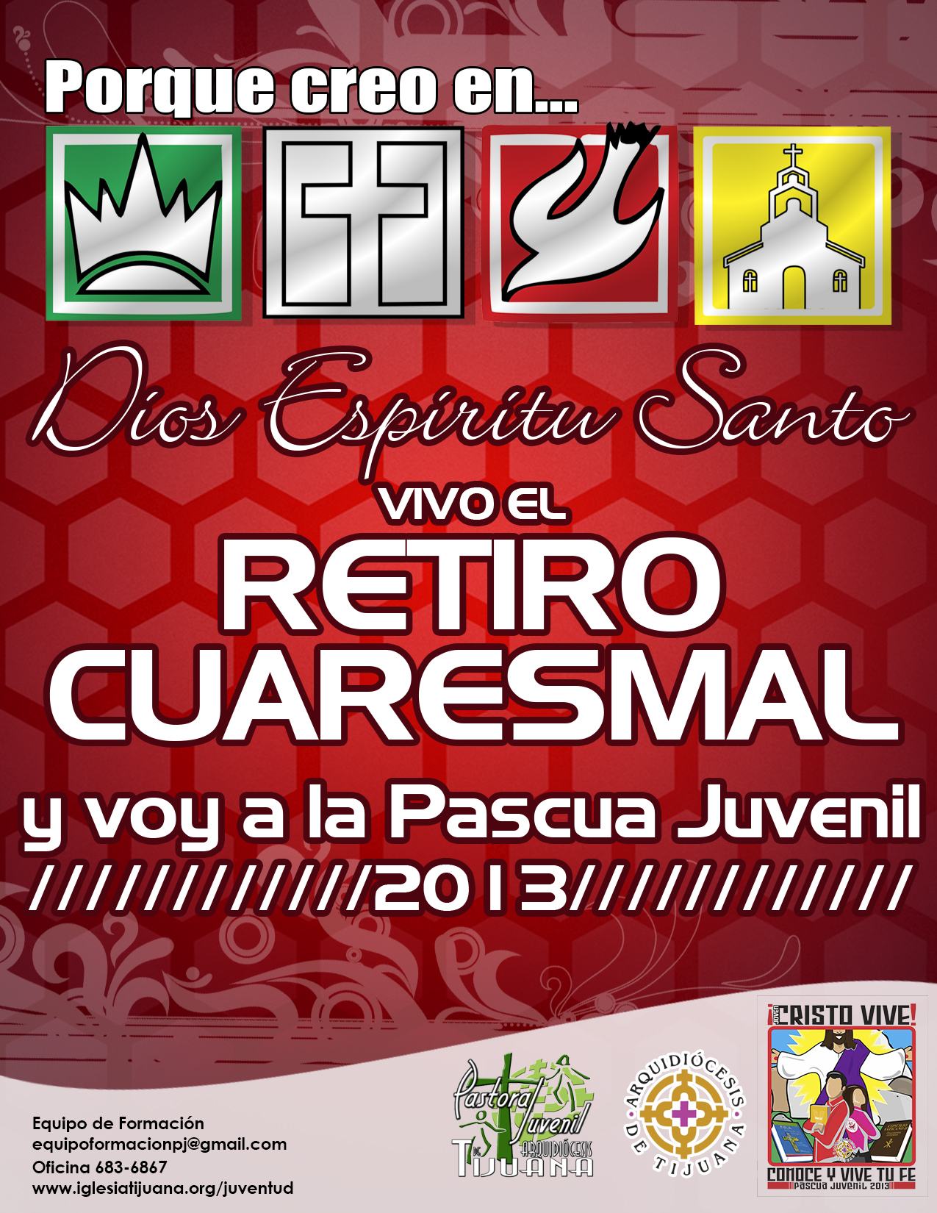––

Porque creo en el Espíritu Santo
INDICE
- Objetivo y Bienvenida
- Anexos
- El Caminito (Primer Momento)
- El Rally (Segundo Momento)
- Panel (Tercer Momento)
- Proyección de Video (Cuarto Momento)
- Reconciliación (Quinto Momento)
- Hora Santa (Sexto Momento)
- Anexos 2

Objetivo: Que los adolescentes y jóvenes de la Arquidiócesis de Tijuana al vivir la fuerza del Espíritu Santo, puedan reconciliarse con valentía y asumir su liderazgo, como discípulos y misioneros, en el conocimiento de la fe católica.

Acondicionamiento del lugar: se prepara el lugar seccionado en 5 módulos decorado con los 5 símbolos de manera que sean visibles, en cada módulo se acomodaran sillas, conforme lleguen los asistentes se integrarán en cada módulo según su gafete y el símbolo que les corresponda.

Materiales: sillas e imágenes de los 5 símbolos (Fuego, Aire, Paloma, Mano, Agua, Viento) pueden ser de foamy, fieltro, tela, cartón, etc.

Recepción: Entrega de gafetes a los asistentes, se entregará en secuencia uno de Fuego, Aire, Paloma, Mano, Agua, Viento y se repetirá ese orden según la cantidad de asistentes (para que se integren la misma cantidad de adolescentes y jóvenes en los equipos).

Materiales: mesa, mantel, gafetes de los 5 símbolos (Fuego, Aire, Paloma, Mano, Agua, Viento), plumón, hojas de registro, plumas.

GAFETES

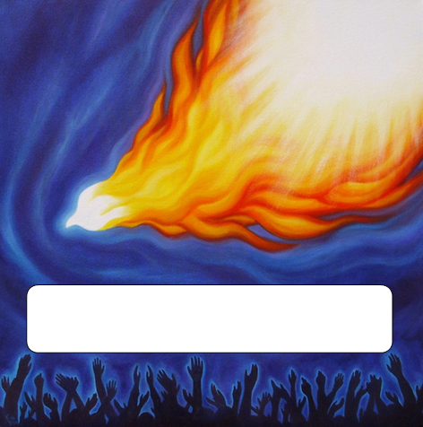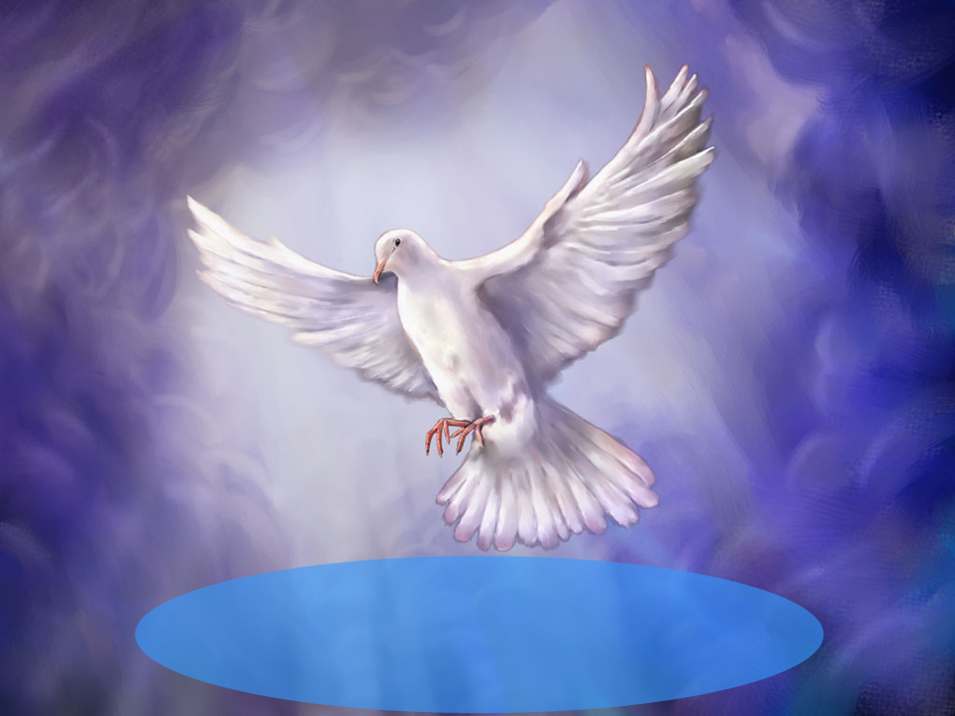

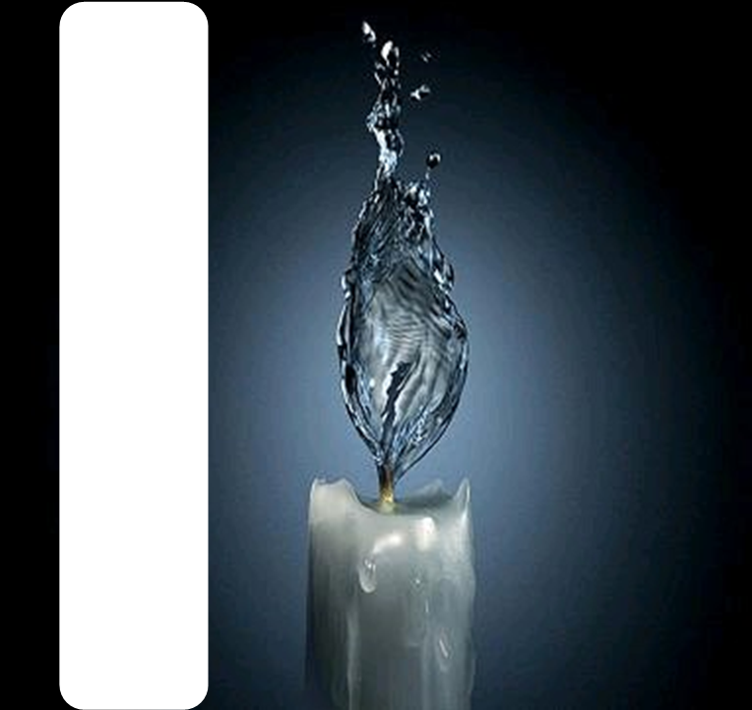

PRIMER MOMENTO
Material: mecate (para el camino) vendas para ojos, ventilador, recipiente con agua tibia, textura suave (plumas o cobija peludita), asador u hoguera, carbón o leña, cerillos, líquido para encender fuego.
Grabadora, música instrumental, palito de paleta, brocheta o rama, Biblia.

El caminito

Colocado el gafete se les venda los ojos uno a uno

Se prepara un camino corto con las siguientes estaciones:
Aire (colocar un ventilador)
Agua (un recipiente con agua tibia en el que puedan meter la mano)
Paloma (una textura suave, pueden ser plumas, una cobija peludita, etc.)
Manos (personas que suavemente colocarán las manos sobre los asistentes)
Fuego (que debe quedar en el centro del salón una hoguera, un asador, etc.) ésta deberá ser la última estación.

Los jóvenes con los ojos vendados caminarán guiados en una fila, en éste camino no deberán brincar obstáculos ni ser turbados o asustados.
Se pone música tranquila, de preferencia instrumental ya que la música tiene la función de crear una atmosfera de silencio y relajamiento.

Al finalizar el camino los jóvenes pasarán a sus lugares, en paz y silencio identificados con el símbolo de su gafete.

Una vez que llegan todos se habla con ellos sobre la importancia de estar atentos y en silencio para descubrir la presencia del Espíritu Santo en sus vidas, Recordarles a los jóvenes los signos en la Biblia y en los Sacramentos.

Sin que se apague la hoguera a cada quien se le entrega un palito de madera (de paleta, brocheta, una ramita, etc.)

Analizar la hoguera:
Al igual que el fuego actúa tanto en energía, en luz, en calor, Dios actúa a través de sus 3 personas que son inseparables
El encargado dice a los jóvenes: “Ahora te invitamos a que te dejes llenar, consumir por su amor, a que te conviertas en uno con Él, voluntariamente”. Y de manera espontánea los jóvenes pasan y dejan su palito en la hoguera, disponiéndonos a lo que Él nos tiene preparados, los muchachos le digan: “te dejo entrar en mi vida”.

SEGUNDO MOMENTO

El rally

Organización:
Los jóvenes están divididos en equipos según el símbolo que representan al Espíritu Santo.

Elegirán a un líder de Equipo
aire paloma fuego agua manos

Se le entrega a cada líder de equipo un itinerario
aire | 1 | 2 | 3 | 4 | 5 | 6 | 7 | 8 | 9
paloma | 8 | 9 | 1 | 2 | 3 | 4 | 5 | 6 | 7
fuego | 6 | 7 | 8 | 9 | 1 | 2 | 3 | 4 | 5
agua | 4 | 5 | 6 | 7 | 8 | 9 | 1 | 2 | 3
mano | 9 | 1 | 2 | 3 | 4 | 5 | 6 | 7 | 8

Si se reciben más jóvenes se pueden hacer más equipos cuidando que el equipo sea de entre 8 y 15 integrantes

paloma | 7 | 8 | 9 | 1 | 2 | 3 | 4 | 5 | 6
fuego | 5 | 6 | 7 | 8 | 9 | 1 | 2 | 3 | 4
agua | 3 | 4 | 5 | 6 | 7 | 8 | 9 | 1 | 2
aire | 2 | 3 | 4 | 5 | 6 | 7 | 8 | 9 | 1

ESTACIÓN | YOUCAT | RETO | PREGUNTAS PARA REFLEXIONAR | ATERRIZAJE | CITA BÍBLICA / MATERIAL
1 Reconocer al Espíritu Santo como persona igual que el Padre y el Hijo. | 113. ¿Qué quiere decir: Creo en el Espíritu Santo? Creer en el Espíritu Santo es adorarle como Dios, igual que al Padre y al Hijo. Quiere decir creer que el Espíritu Santo viene a nuestro corazón para que como hijos de Dios conozcamos a nuestro Padre del cielo. Movidos por el Espíritu Santo podemos cambiar la faz de la tierra. [683-686] Antes de su muerte Jesús había prometido a sus discípulos enviarles «otro Paráclito» (Jn 14,16), cuando ya no estuviera con ellos. Cuando después se derramó el Espíritu Santo sobre los discípulos de la Iglesia primitiva, entendieron lo que Jesús había querido decir. Experimentaron una seguridad profunda y la alegría de la fe y recibieron determinados CARISMAS; es decir, podían profetizar, sanar y hacer milagros. Hasta hoy existen personas en la Iglesia que tienen estos dones y estas experiencias. ≡ | Colocar en un extremo del territorio de la base, tres jarras con agua, uno de ellos con hielo,  Por turnos cada integrante del equipo, con los ojos vendados, debe llenar una taza de alguno de los recipientes y pasarla a uno vacío al otro extremo. | ¿Cuántas aguas había?  ¿Cuántos recipientes había?  ¿Había tres aguas?  ¿Cuál es más agua, la del garrafón, el hielo o las nubes? | Los ojos vendados representan la fe, no podemos entender el agua y todos los procesos en los que interviene, aunque el hielo, el agua y el vapor son tan diferentes, forman una misma agua, inseparables y omnipresentes de igual forma el Espíritu Santo no es más ni menos importante, no es el Padre, no es el Hijo pero los tres forman un solo Dios. | Todavía tengo muchas cosas que decirles, pero ustedes no las pueden comprender ahora. Cuando venga el Espíritu de la Verdad, él los introducirá en toda la verdad, porque no hablará por sí mismo, sino que dirá lo que ha oído y les anunciará lo que irá sucediendo. Él me glorificará, porque recibirá de lo mío y se lo anunciará a ustedes. Todo lo que es del Padre es mío. Por eso les digo: «Recibirá de lo mío y se lo anunciará a ustedes» (Jn. 16, 12-15)  Material:  Mesa  Mantel  3 jarras con agua  Hielo  Vendas  Tazas
2 Reconocer la presencia del Espíritu Santo en la historia de la salvación. | 114. ¿Qué papel tiene el Espíritu Santo en la vida de Jesús? Sin el Espíritu Santo no se puede comprender a Jesús. En su vida se mostró como nunca antes la presencia del Espíritu de Dios, que denominamos Espíritu Santo. [689-691, 702-731] Fue el Espíritu Santo quien llamó a la vida humana a Jesús en el seno de la Virgen María (Mt 1,18), lo confirmó como el Hijo amado (Lc 4,16-19), lo guió (Mc 1,12) y lo vivificó hasta el final (Jn 19,30). En la Cruz Jesús exhaló el Espíritu. Después de su resurrección otorgó a sus discípulos el Espíritu Santo (Jn 20,20). Con ello el Espíritu pasó a la Iglesia: «Como el Padre me ha enviado, así también os envío yo» (Jn 20,21). | Tabla de ahorcado con tres citas bíblicas,  Descifrando los mensajes uno por uno.  (anexo 1) | ¿Desde cuándo inicia el Espíritu Santo?  ¿Desde cuándo ha actuado?  ¿Cómo participó en la creación?  ¿Cómo participó con el pueblo de Israel?  ¿Cómo participó con la Iglesia primitiva? | No puedes separar la acción de las tres personas de la Trinidad, el Espíritu Santo ha existido desde siempre y ha acompañado al pueblo de Dios (nosotros) y lo seguirá acompañando, no limita su acción a la concepción y a Pentecostés, sino que es permanente y constante, sólo hace falta que lo reconozcamos. | Las tinieblas cubrían los abismos mientras el Espíritu de Dios aleteaba sobre la superficie de las aguas (Gen 1, 1-2).  Este fue el principio de Jesucristo: María, su madre, estaba comprometida con José; pero antes de que vivieran juntos, quedó embarazada por obra del Espíritu santo (Mat 1, 18).  Todos quedaron llenos del Espíritu Santo, y comenzaron a hablar en distintas lenguas, según el Espíritu les permitía expresarse.(Hechos, 2, 4).  Material:  Mesa  Mantel  Biblia  Tabla de ahorcado  Citas bíblicas
3 Reconocer los nombres y figuras con que se presenta al Espíritu Santo. | 115. ¿Bajo qué nombres y símbolos se muestra el Espíritu Santo? El Espíritu Santo desciende sobre Jesús en forma de paloma. Los primeros cristianos experimentaron el Espíritu Santo como una unción sanadora, agua viva, viento impetuoso o fuego llameante. Jesucristo mismo habla de él como ayuda, consolador, maestro y espíritu de la verdad. En los SACRAMENTOS de la Iglesia se otorga el Espíritu mediante la imposición de las manos y la unción con óleo. [691-693] La paz que Dios estableció con los hombres después del diluvio se anunció a Noé por la aparición de una paloma. También la Antigüedad pagana conocía la paloma como símbolo del amor. De este modo los primeros cristianos comprendieron rápidamente por qué el Espíritu Santo, el amor de Dios hecho persona, descendió sobre Jesús en forma de paloma, cuando se hizo bautizar en el Jordán. Hoy en día la paloma es el signo de la paz conocido en todo el mundo y uno de los grandes símbolos de la reconciliación de los hombres con Dios (cf. Gén 8,10-11). | Traducción de jeroglífico.  (anexo 2) | ¿Por qué se le conoce con diferentes nombres?  ¿Cómo reconoces esos signos en los Sacramentos? | Al Espíritu Santo se le ha llamado de diferentes formas por las diferentes formas en que actúa, pero sobre todo por las formas en que cada uno lo percibe, dentro de la vida sacramental sigue actuando y más que saber cómo nombrarlo, hay que reconocerlo y saber recibirlo. | Bautícenlos en el Nombre del Padre y del Hijo y del Espíritu Santo (Mt 28,19).  El viento sopla donde quiere: tú oyes su voz, pero no sabes de dónde viene ni a dónde va. Lo mismo sucede con todo el (Jn 3, 8).  CIC 691-701  Material:  Mesa  Mantel  Biblia  Jeroglíficos  Hojas blancas  Lápiz o pluma  Citas bíblicas
4 Reconocer la acción del Espíritu Santo en los profetas. | 116. ¿Qué quiere decir que el Espíritu Santo «habló por los profetas»? Ya en la Antigua Alianza Dios colmó a hombres y mujeres con el Espíritu Santo, de modo que alzaran su voz en favor de Dios, hablaran en su nombre y prepararan al pueblo para la llegada del Mesías. En la Antigua Alianza Dios escogió hombres y mujeres que estuvieran dispuestos a dejarse convertir por él en consoladores, guías y amonestadores de su pueblo. Fue el Espíritu de Dios el que habló por boca de Isaías, Jeremías, Ezequiel y los demás profetas. Juan el Bautista, el último de estos profetas, no sólo predijo la llegada del Mesías. Se encontró con él y lo proclamó como el liberador del poder del pecado. | Por parejas un integrante se venda los ojos mientras que otro con las manos amarradas le da instrucciones para realizar un dibujo con requerimientos dados. | ¿Cómo pudiste realizar la tarea?  ¿Qué tuviste que hacer para dejarte guiar?  ¿Quién hizo el dibujo? | Dios habló por los profetas a su pueblo, inspiró a los que guardaban la tradición oral, pero sigue hablando por los profetas de nuestros tiempos, catequistas, sacerdotes, jóvenes comprometidos, te sigua hablando a través de tus padres y maestros, y aun mas, te invita a que empieces a reconocer su mensaje para que hables a los demás de él. | Por eso les aseguro que nadie, movido por el Espíritu de Dios, puede decir: «Maldito sea Jesús». Y nadie puede decir: «Jesús es el Señor», si no está impulsado por el Espíritu Santo. (1 Co 12, 3)  Material:  Mesa  Mantel  Biblia  Vendas  Mecate o lazo  Hojas blancas  Colores BLANCAS  COLORES
5  Reflexionar en María como modelo de entrega y apertura a la obra del Espíritu Santo. | 117. ¿Cómo pudo el Espíritu Santo obrar en, con y por medio de María? María estaba totalmente disponible y abierta a Dios (Lc 1,38). De este modo pudo convertirse, por la acción del Espíritu Santo, en «Madre de Dios», y como Madre de Cristo también en Madre de los cristianos, y más aún, de todos los hombres. María posibilitó al Espíritu Santo el milagro de los milagros: la Encarnación de Dios. Ella dio su sí a Dios: «He aquí la esclava del Señor; hágase en mí según tu palabra» (Lc 1,38). Confortada por el Espíritu Santo estuvo con Jesús a las duras y a las maduras, hasta la Cruz. Allí Jesús nos la dio a todos nosotros como Madre (Jn 19,25-27). | Hacer una lista de 10 frases o expresiones que haya dicho María en la Biblia. | ¿Qué dijo?  ¿Para qué?  ¿Cuándo debatió?  ¿Cuándo dijo si y después se deslindó?  ¿Cómo se relacionan o se contradicen sus palabras con sus acciones? | De seguro no localizaron las 10 frases, pues María más que hablar y alardear, fue obediente y dócil a la acción de Espíritu Santo y a sus inspiraciones, no le faltaron dolores y retos, pero al no perder esa conexión directa con Dios, logro salir adelante y vencer las peores adversidades. De la misma forma, no es suficiente identificar lo que el Espíritu Santo te inspira o te dice a través de otros, sino ser dóciles a sus palabras y acciones, ser obedientes, y si bien tendremos mayores dificultades y retos, también nos dará la fuerza, a sabiduría y la perseverancia para vencerlos. | «Yo soy la servidora del Señor, que se cumpla en mí lo que has dicho» (Lc 1, 38)  Material:  Mesa  Mantel  Biblia  Hoja blanca  Lápiz o pluma
6  Que los jóvenes recuerden y analicen la manifestación del Espíritu Santo el día de Pentecostés. | 118. ¿Qué sucedió en Pentecostés? Cincuenta días después de su Resurrección envió Jesús desde el cielo el Espíritu Santo sobre sus discípulos. Dio comienzo entonces el tiempo de la Iglesia. El día de Pentecostés el Espíritu Santo hizo de los temerosos APÓSTOLES testigos valientes de Cristo. En poquísimo tiempo se bautizaron miles de personas: era la hora del nacimiento de la Iglesia. El prodigio de las lenguas de PENTECOSTÉS nos muestra que la Iglesia existe desde el comienzo para todos; es universal (término latino para el griego católica) y misionera. Se dirige a todos los hombres, supera barreras étnicas y lingüísticas y puede ser entendida por todos. Hasta hoy el Espíritu Santo es el elixir vital de la Iglesia. | Haciendo un circulo cada quien sostiene un cerillo sin encender, el primero enciende su cerillo y entona un canto,  Antes de que se consuma completamente debe encender el cerillo del siguiente compañero, quien debe hacer lo mismo. | ¿Qué hicimos?  ¿Qué actitud tuviste al recibir el fuego?  ¿Qué sentiste al pasar el fuego al otro? | Seguramente fue difícil sostener el cerillo a la vez que cantar, algunos tuvieron miedo de quemarse, otros miedo de cantar y lo enfrentaron  Tú has recibido el fuego al igual que los apóstoles con la misión de transmitirlo y poner en acción tus carismas o dones  Igual el Espíritu Santo cuando nos habla nos inspira a ser valiente y vencer nuestros temores, para realizar acciones que signifiquen un cambio en nuestra vida, un servicio a los demás. | Al llegar el día de Pentecostés, estaban todos reunidos en el mismo lugar. De pronto, vino del cielo un ruido, semejante a una fuerte ráfaga de viento, que resonó en toda la casa donde se encontraban.  Entonces vieron aparecer unas lenguas como de fuego, que descendieron por separado sobre cada uno de ellos (Hechos 2, 1-3).  Material:  Mesa  Mantel  Biblia  Cerillos
7  Reconocer la presencia del Espíritu Santo en la iglesia. | 119. ¿Qué hace el Espíritu Santo en la Iglesia? El Espíritu Santo construye la Iglesia y la impulsa, le recuerda su MISIÓN. Llama a hombres a su servicio y les concede las gracias necesarias. Nos introduce cada vez más profundamente en la comunión con el Dios trino. Aunque la Iglesia, en su larga historia, en ocasiones haya dado la impresión de estar «dejada de la mano de Dios», a pesar de todas las faltas y deficiencias humanas, siempre está actuando en ella el Espíritu Santo. Sus dos mil años de existencia y los numerosos santos de todas las épocas y culturas son ya la prueba visible de su presencia en ella. Es el Espíritu Santo quien mantiene a la Iglesia en su conjunto en la verdad y la introduce cada vez más profundamente en el conocimiento de. Dios. Es el Espíritu Santo quien actúa en los SACRAMENTOS Y quien hace viva para nosotros la Sagrada Escritura. A las personas que se abren totalmente a él, les otorga también hoy sus gracias y dones | Hacer un collar de sopa (diferentes pastas)  1.- Entregar a los equipos la pasta para hacer el collar y pedirles que lo hagan, pero sin entregarles el hilo.  Hacerlos que batallen para pedirlo “invocarlo”. | ¿Las cuentas solas pueden formar un collar?  ¿Y si juntamos muchas?  ¿Si se rompe una cuenta, se rompió el collar?  ¿Si se decoran o se agregan otras cosas, dejaría de ser un collar de sopa? | El Espíritu Santo ha estado presente en la iglesia, le recuerda su misión, pero la única forma de estar en la verdad es estar unida a él.  El hilo representa al Espíritu Santo y las cuentas nosotros como ya se dieron cuenta, puede ser que falle uno de nosotros, pero la Iglesia permanece pues Él es el que le da sentido, cohesión, actúa a través de ella. | Material:  Mesa  Mantel  Biblia  Pasta  Hilo
8 Que los jóvenes reconozcan la presencia del Espíritu Santo en sus vidas.  Youcat 120 | ¿Qué hace el Espíritu Santo en mi vida? El Espíritu Santo me abre a Dios; me enseña a orar y me ayuda a estar disponible para los demás. (738-741) «El huésped silencioso de nuestra alma», así llama san Agustín al Espíritu Santo. Quien quiera percibirlo debe hacer silencio. Con frecuencia este huésped habla bajito dentro de nosotros, por ejemplo en la voz de nuestra conciencia o mediante otros impulsos internos y externos. Ser «templo del Espíritu Santo» quiere decir estar en cuerpo y alma a disposición de este huésped, del Dios en nosotros. Nuestro cuerpo es por tanto, en cierto modo, el cuarto de estar de Dios. Cuanto más nos abramos al Espíritu Santo en nosotros, tanto más se convertirá en maestro de nuestra vida, tanto más nos concederá también hoy sus CARISMAS para la edificación de la Iglesia. De este modo, en lugar de las OBRAS DE LA CARNE, crecerán en nosotros los FRUTOS DEL ESPÍRITU | Primeramente se les pedirá Escribir los 7 Sacramentos y explicar brevemente su función.  Hacer una lista de los carismas o dones que hayan recibido (no sólo los enumerados en la Biblia). | ¿Cuántos Sacramentos hay?  ¿Para qué sirve cada uno?  ¿Cuántos carismas puedes detectar en tu vida?  ¿Cómo sabes cuándo un carisma o una acción son inspiradas por el Espíritu Santo? | La obra del Espíritu Santo no es sólo con su Iglesia en general, sino con cada uno de nosotros en particular.  En nuestra vida tendremos diferentes experiencias, pero hay que saber:  1.- estar abiertos a la acción constante del Espíritu Sanato.  2.- reconocer cuando la inspiración o las experiencias vienen de él.  3.- tener una vida sacramental activa y consiente para mantener esa relación.  4.- utilizar nuestros carismas para el bien nuestro y de los demás. | Ciertamente, hay diversidad de dones, pero todos proceden del mismo Espíritu.  Hay diversidad de ministerios, pero un solo Señor  Hay diversidad de actividades, pero es el mismo Dios el que realiza todo en todos.  En cada uno, el Espíritu se manifiesta para el bien común (1 Cor. 12, 4-7)  Material:  Mesa  Mantel  Biblia  Hoja blanca  Lápiz o pluma
9  Reflexionen sobre que dicen creer en el Espíritu Santo cada domingo en misa aun sin saber lo que implican sus palabras. | 26.¿Qué son las profesiones de fe? Las profesiones de fe son fórmulas sintéticas de la fe, que hacen posible una confesión común de todos los creyentes. [185―188, 192―197]Este tipo de síntesis se encuentran ya en las cartas de san Pablo. La profesión de fe o credo de los apóstoles, de los primeros tiempos del cristianismo, tiene una categoría especial, porque es considerado como el resumen de fe de los ≡ APÓSTOLES. La profesión de fe larga o símbolo de Nicea-Constantinopla tiene una gran autoridad, porque procede de los grandes concilios de la Cristiandad aún no dividida (Nicea en el año 325 y Constantinopla en el 381) y hasta el día de hoy constituye la base común de los cristianos de Oriente y Occidente.  29. ¿Qué dice el credo largo de Nicea-Constantinopla? Creo en un solo Dios, Padre Todopoderoso, Creador del cielo y de la tierra, de todo lo visible e invisible. Creo en un solo Señor, Jesucristo, Hijo único de Dios, nacido del Padre antes de todos los siglos: Dios de Dios, luz de luz, Dios verdadero de Dios verdadero, engendrado, no creado, de la misma naturaleza del Padre, por quien todo fue hecho; que por nosotros, los hombres, y por nuestra salvación, bajó del cielo, y por obra del Espíritu Santo se encarnó de María, la Virgen, y se hizo hombre; y por nuestra causa fue crucificado en tiempo de Poncio Pilato; padeció y fue sepultado, y resucitó al tercer día, según las Escrituras, y subió al cielo y está sentado a la derecha del Padre; y de nuevo vendrá con gloria para juzgar a vivos y muertos, y su reino no tendrá fin. Creo en el Espíritu Santo, Señor y dador de vida, que procede del Padre y del Hijo, que con el Padre y el Hijo recibe una misma adoración y gloria, y que habló por los profetas. Creo en la Iglesia que es una, santa, católica y apostólica. Confieso que hay un solo Bautismo para el perdón de los pecados. Espero la resurrección de los muertos y la vida del mundo futuro. Amén | Hacer una fila a dos metros de una hoja de rotafolio en la que deberán escribir el Credo por turnos (relevos) escribiendo no más de 5 palabras cada quien, quien escriba pasa al final de la fila para esperar su turno.  Al finalizar, todos lo repiten a coro haciendo énfasis en la sección del Espíritu Santo. | ¿Se han dado cuenta de lo que proclaman cada domingo?  ¿Reconocemos el significado de cada expresión?  ¿Dónde podemos informarnos más? | Cada domingo lo repetimos en misa, pero la verdad es que en su mayoría los católicos no sabemos lo que decimos, si es que creemos en un Señor y dador de vida, ¿por qué no recurrimos a Él en nuestras dificultades?  Si decimos que habló por los profetas, ¿por qué no escuchamos a los que nos dan su mensaje?  Si es que decimos recibe una misma adoración y gloria, ¿por qué pensamos en el solo como una palomita o como una gota de fuego?  De aquí en adelante seamos conscientes de lo que expresamos, esto debe repercutir en un cambio en nuestro actuar de manera que seamos congruentes en el hablar y el actuar | Material:  Mesa  Mantel  Biblia  Hojas de rota folio  Plumones

Material: hojas blancas, lápiz o pluma, buzón

TERCER MOMENTO

Panel

Se invita a un sacerdote, preferentemente, para que pueda resolver las dudas de los jóvenes después de que han leído y escuchado tanto durante lo recorrido sobre el Espíritu Santo, propiciando que ellos sean los que pregunten y obtengan respuesta en ese momento.

Se puede motivar la participación con la siguiente pregunta:
¿Cuáles son tus principales inquietudes después de terminar el recorrido por el rally y ver la manifestación del Espíritu Santo en todo momento?
Nota: deberá estar un secretario miembro del equipo organizador para hacer las anotaciones sobre las preguntas, ya que será materia que se usará en la Pascua Juvenil. Si no está presente una persona indicada para resolver los cuestionamientos, colocar un buzón en forma de paloma e invitar a los asistentes a escribir en papelitos los cuestionamientos que tienen sobre la presencia del Espíritu Santo.

CUARTO MOMENTO
Material: cañón, pantalla, sonido, laptop, video de youtube, mesa, colchonetas

Proyección de video

Se prepara un salón obscuro donde se proyectará un video, no se colocan sillas, solo colchonetas en el piso para que se sienten los asistentes (deberá haber un camino trazado por donde pasara el sacerdote al entrar con el Santísimo)

Se proyecta el video http://www.youtube.com/watch?v=_a-vtoRqs3Y al terminar se queda a oscuras el salón.

Material: mampara, espejo grande, papeleta, lápiz o pluma, listón

Introspección, música instrumental, grabadora, bocina.

QUINTO MOMENTO

RECONCILIACION

Se acondiciona un espacio que sea privado (tipo mamparas) con un espejo grande de tal forma que la persona pueda verse de cuerpo completo, invitando a la persona a reconocerse físicamente.

Posteriormente cuando ya todos hayan pasado al espejo se realiza una introspección para reconocer su interior, llevándolos al análisis de los pecados cs en los adolescentes y jóvenes, como:
-no respetar a los padres
-mentir
-el hedonismo (placer por placer)
-racismo que propicia el bulling, anorexia, bulimia, etc.

Después de haber pasado este momento en el que han reconocido sus pecados, se les invita a hacer su examen de conciencia por escrito, se entrega la papeleta. Anexo 3.

Hecho el examen de conciencia se les impulsa a confesarse en ese momento.

A los ya confesados se les entrega una pulsera de listón rojo, signo de promesa para permanecer en gracia.

SEXTO MOMENTO

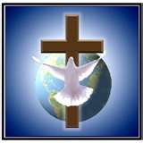
Material: mesa, mantel, velas 6 para altar y más velas de distintos tamaños, reflector.

Coro con cantos

HORA SANTA

En la parte principal del salón en posición diferente a donde está la pantalla de proyección en el salón, se coloca una mesa en donde se colocará un altar, al terminar la proyección se enciende el reflector que ilumina la entrada principal del salón donde se encuentra el sacerdote con el Santísimo, mientras tanto el equipo organizador prepara el altar, con mantel, 6 velas y en el piso a lado del altar se colocan velas de diversos tamaños.

El coro entona el canto “ bendito, bendito”

----sacerdote exposición----

Lectura Juan 20, 22-23 De pie
Después de decir esto, sopló sobre ellos y les dijo: “Reciban el Espíritu Santo. A los que les perdonen los pecados, les quedarán perdonados y a los que se no se los perdonen, les quedarán sin perdonar”.

Palabra del Señor Gloria a ti, Señor Jesús
Releemos en silencio y en voz alta compartimos el mensaje con el compañero de al lado derecho
Canto
//Divino Espíritu bajad// //Y en llamas de amor, de amor a todos abrazad//
//Amor del Padre y del Hijo// // Infunde Señor tu luz en nuestro corazón//

Dice el Espíritu Santo: Se les ha dicho: “Sean perfectos como mi Padre y su Padre es perfecto” Pero no para espantarnos sino para estimularnos a esforzarse lo más que puedan. Serán juzgados –no me canso de repetirlo- no por la perfección alcanzada en una medida perfecta, tomando como base la divina, sino por el amor con el cual han tratado de obrar.
Buscar la perfección.

Canto.
//Divino Espíritu bajad// //y en llamas de amor, de amor a todos abrazad//
//Así como en Pentecostés// //Derrama Señor aquí tu Espíritu de Amor //
1er. Momento. El Divino Paráclito, Espíritu de amor, es espíritu vínculo de unión entre los creyentes de los cuales constituye un solo cuerpo, el Cuerpo místico de Cristo, la Iglesia.

Pidamos a María interceda con su oración para recibir efusiones de Espíritu Santo cada vez más copiosas.
2do. Momento. Esta obra, comenzada por el Espíritu Santo, esta ordenada a renovar la faz de la tierra, como un día renovó el corazón de los Apóstoles, rompiendo su mentalidad todavía ligada al judaísmo, para lanzarlos a la conquista del mundo entero sin distinción de razas o de religiones.

Pidamos a María interceda con su oración para recibir efusiones de Espíritu Santo cada vez más copiosas.
3er. Momento. Esta empresa fue facilitada de manera concreta con el don de las lenguas que permitió a la Iglesia primitiva difundirse con mayor título y lo es todavía hoy, por otro don no menos poderoso para atraer a los hombres al Evangelio y unirles entre sí: El Amor.

Pidamos a María interceda con su oración para recibir efusiones de Espíritu Santo cada vez más copiosas.
4to. Momento. El lenguaje del amor es comprendido por todos doctos e ignorantes, connacionales y extranjeros, creyentes e incrédulos. Por eso precisamente tanto la Iglesia entera como cada uno de los fieles tienen necesidad de que se renueve en ellos el Espíritu Santo. Aunque el Espíritu Santo este ya presente, hay que continuar pidiendo
“Ven Espíritu Santo, llena los corazones de tus fieles y enciende en ellos la llama de tu amor, envía Señor tu Espíritu y todo será creado y se renovará la faz de la tierra.
Oh Dios que iluminaste los corazones de tus fieles, con la luz del Espíritu Santo, haznos dóciles a tu espíritu, para buscar siempre el bien y gozar de tus consuelos, por Cristo nuestro Señor, Amen.”.

Pidamos a María interceda con su oración para recibir efusiones de Espíritu Santo cada vez más copiosas.
Recemos la Corona de la Misericordia. De rodillas
Padre eterno, te ofrezco el Cuerpo y la Sangre, el Alma y la Divinidad de tu amantísimo Hijo, nuestro Señor Jesucristo, como propiciación por nuestros pecados y los del mundo entero.
Por su dolorosa Pasión, ten misericordia de nosotros y del mundo entero.
TODOS
Santo Dios, Santo Fuerte, Santo Inmortal, ten piedad de nosotros y del mundo entero (3
Veces)
Ofrezcámosla para recibir una efusión del Espíritu Santo
Padre nuestro…Ave María… Credo…
Permanezcamos en silencio unos momentos.
Escuchemos lo que nos dice hoy el Señor:
“Reciban el Espíritu Santo”
Oremos todos Unidos.
Ven, Espíritu divino, manda tu luz desde el cielo. Padre amoroso del pobre,
Don, en tus dones esplendido, luz que penetra las almas, fuente del mayor consuelo.
Ven, dulce huésped del alma, descanso de nuestro esfuerzo, tregua en el duro trabajo, brisa en las horas de fuego, gozo que enjuga las lágrimas y reconforta en los duelos.
Entra hasta el fondo del alma, divina luz y enriquécenos. Mira el vacío del hombre si tú le faltas por dentro, mira el poder del pecado cuando no envías Tu aliento

Riega la tierra en sequía, sana el corazón enfermo, lava las manchas,
Infunde calor de vida en el hielo, doma el espíritu indómito,
Guía al que tuerce el sendero.
Reparte tus siete dones según la fe de tus siervos. Por tu bondad y tu gracia
Dale al esfuerzo su mérito, salva al que busca salvarse y danos tu eterno Gozo.
Amén.
Canto
El Espíritu de Dios está en este lugar,
El Espíritu de Dios se mueve en este lugar
Está aquí para consolar, está aquí para liberar
Está aquí para guiar, el Espíritu de Dios está aquí.
//Muévete en mí, muévete en mí, toca mi mente y mi corazón
Llena mi vida de tu amor.
Muévete en mi Dios Espíritu muévete en mi//
Anexo 1
Reto de la estación 2
Gen 1, 1-2 “En el principio, cuando Dios creó el cielo y a tierra, el Espíritu de Dios aleteaba sobre la superficie del agua”

Mat 1, 18 “Quedó embarazada del Espíritu Santo”
Job 33, 4 “El Espíritu de Dios me hizo, y el soplo del omnipotente me dio la vida”

Marcos 1, 12 “El Espíritu Santo guió a Jesús al desierto”
Hechos, 2, 4 “Todos quedaron llenos del Espíritu Santo y comenzaron a hablar en lenguas”

Anexo 2
Reto de la estación 3
Presentar a los jóvenes
 |  |  |  |                 
 |  |  | 
A=  E= I = O = U = 

Respuesta

PARACLITO | FUEGO | AGUA | VIDA | UNCIÓN
PALOMA | EL SELLO | VIENTO | IMPOSICIÓN DE MANOS

Anexo 3

